ΓΚΟΥΕΡΝΙΚΑ, ΠΑΜΠΛΟ ΠΙΚΑΣΟ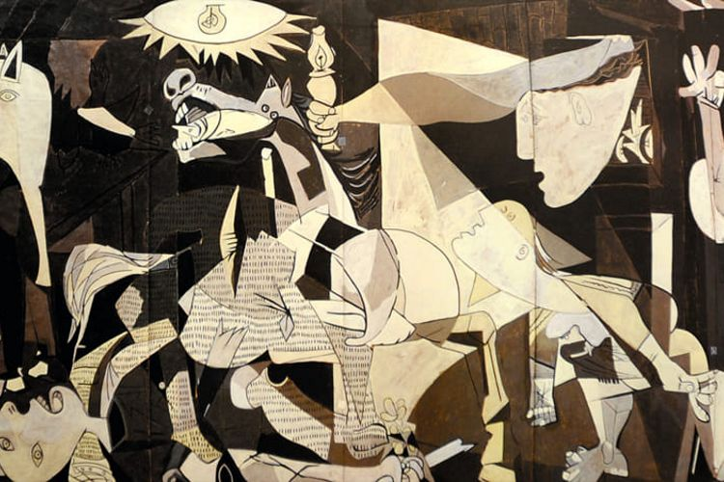

ΝΥΧΤΕΡΙΝΟ ΚΑΦΕΝΕΙΟ, ΒΑΝ ΓΚΟΓΚ 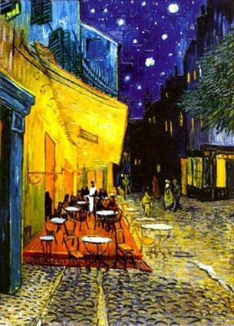

ΤΖΙΟΚΟΝΤΑ, ΝΤΑ ΒΙΝΤΣΙ 